Чем заняться с ребенком в дождливую погоду

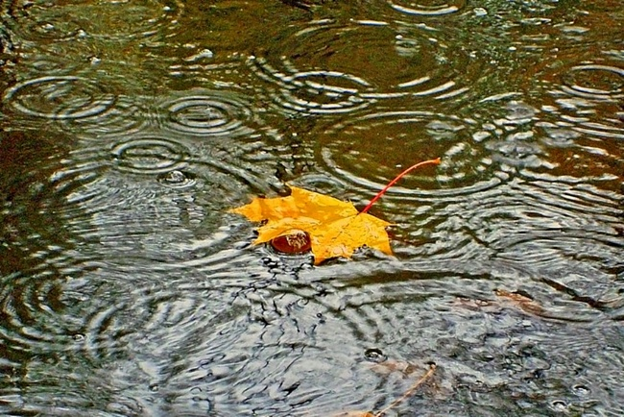

Любая детская игра не только должна доставлять всем участникам удовольствие, но и должна быть интересной и познавательной. Дарить радость ребенку - это очень приятно. Но главное, что и сам родитель может, играя со своей деточкой, почувствовать себя снова маленьким ребенком. Игра с ребенком может сделать маму или папу радостней и принести массу положительных эмоций как большому, так и маленькому человеку.
Игра, если это, конечно, не профессия, никогда не направлена на достижение практического результата. Важное условие любой игры - заниматься ей нужно легко и с удовольствием. Играйте со своими детьми - это сделает вас счастливей!
Пасмурный дождливый день-настоящее испытание для маленьких человечков, которые всегда полны энергии. Для того, чтобы дети не скучали, попробуйте использовать плохую погоду как повод провести с ребенком незабываемый день, интересный, и совсем непохожий на все остальные. Самым примитивным времяпровождением в дождь будет сидение перед телевизором или компьютером.
Займите ребенка чем-нибудь творческим и полезным! Как это сделать? Все довольно просто, Вам даже не понадобится никаких дополнительных материалов.
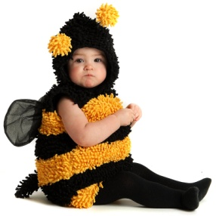
Наряжаемся! Дети так любят примерять разные наряды! Позвольте своему ребенку хотя бы раз похозяйничать в Вашем гардеробе. Дайте ему немного косметики, которую он может использовать, несколько пар обуви, головные уборы. Пусть ребенок наряжается, а вы будете угадывать, какого персонажа он изображает. Интересно, если в игру включается еще кто-то третий, например, можно привлечь папу, скучающего у телевизора, или ребенка, живущего по соседству. А сложить вещи обратно в шкаф ребенок тоже может Вам помочь, если немного подумать и превратить это еще в одну игру.
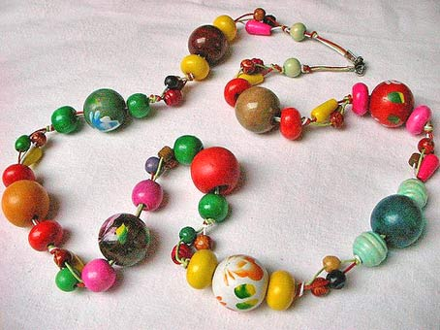
Делаем бусы. Бусы будут у нас незамысловатые – из макарон. Возьмите полые макароны и краски (краски подойдут абсолютно любые, главное, чтобы цвета были разнообразные) и покрасьте макаронины в разные цвета.
Некоторые макаронины можно покрыть золотой или серебряной краской. Пусть ребенок нанизывает их на веревочку, между некоторыми макаронинами можно завязать маленькие бантики из упаковочной ленты. Макаронины можно также перемежать с бусинами. Пусть ребенок подарит бусы тому, кому захочет. В любом случае, сам процесс из создания приносит детям много радости.
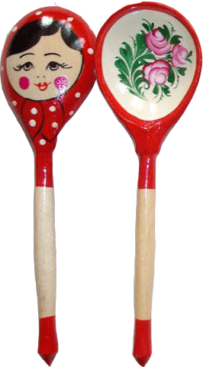
Домашний оркестр. Пригласите не только ребенка, но и остальных членов вашей семьи принять участие в этом мероприятии: соберите бутылки и баночки, жестяные банки наполните бусинами или пуговицами, раздайте каждому два деревянных предмета (палочки для суши, деревянные ложки, карандаши). Включите музыку. Пусть, ударяя о бутылку, банку, склянку, жестянку ребенок извлекает звуки и поддерживает ритм мелодии. По очереди к нему могут присоединяться все остальные.

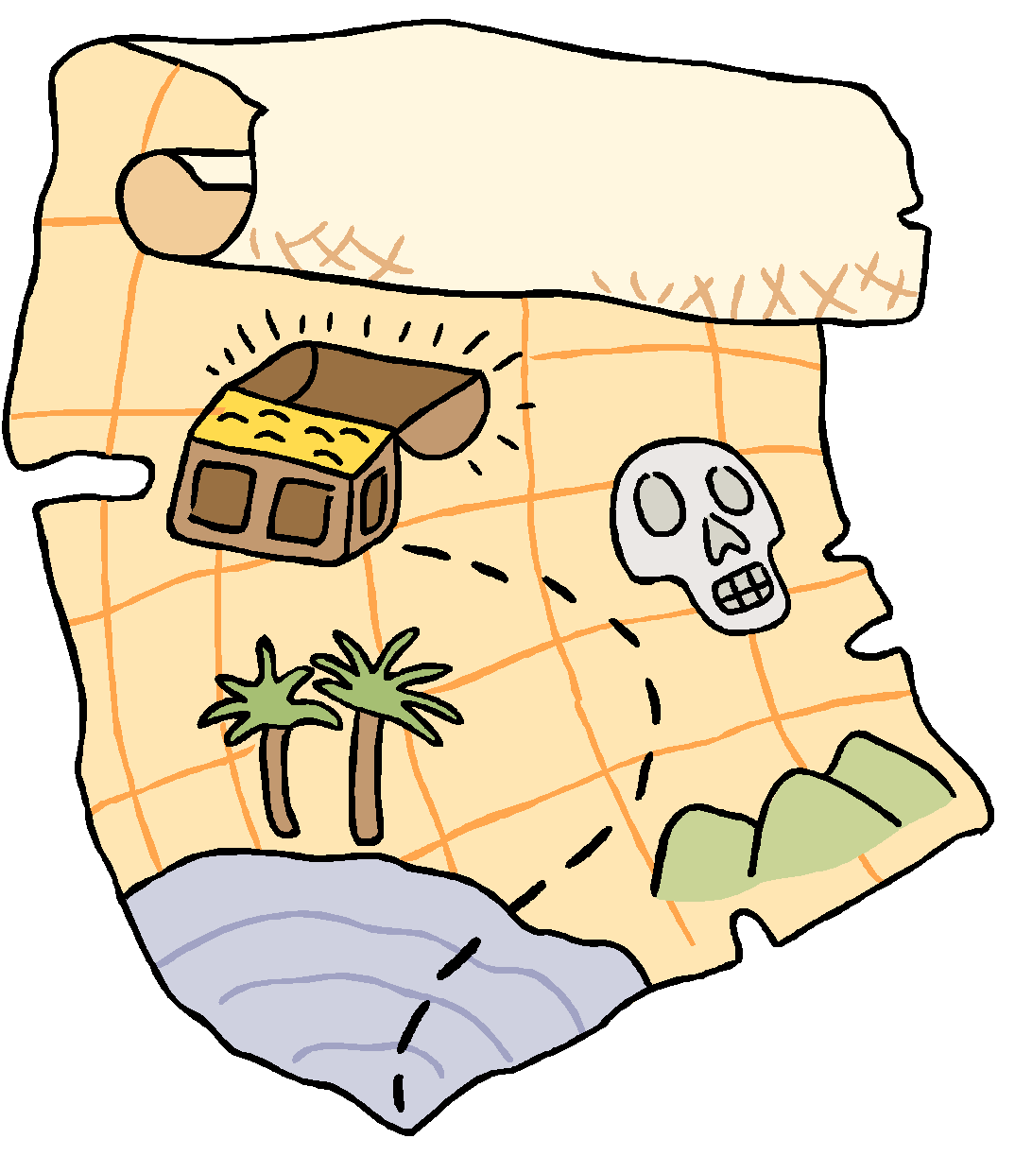
Ищем сокровища! Это, пожалуй, любимое занятие детей – что-то прятать или искать. Нарисуйте для ребенка карту для поиска сокровищ, можете придумать легенду: в пиратов или индейцев, чтобы ему было интереснее. Карту можно разрезать на кусочки, чтобы ребенок собрал ее. «Сокровищем» может быть маленькая мягкая игрушка или что-нибудь сладкое.

Угадай-ка. Завяжите ребенку глаза платком и предложите ему угадать, что находится перед ним. Если он не может сразу угадать, натолкните его на мысль, подскажите ему. Потом поменяйтесь ролями: Вы угадываете то, что загадал ребенок.


Рисуем картину пальчиками. Нужно склеить несколько листов бумаги, чтобы получился один большой лист, примерно как ватман. Берем краски и кисточки. Предложите ребенку, нанося краски на пальцы, пальчиками нарисовать картину – такую, какую ему хочется.

Таинственные узоры. Берем лист бумаги формата А 4, сгибаем его пополам. На одну половину пусть ребенок хаотично нанесет краски – несколько цветов. Потом сложите лист так, чтобы краска отпечаталась на второй половинке листа. Разверните лист. Краска смажется, и на листе можно будет увидеть узоры. Предложите ребенку пофантазировать и найти среди этих узоров, например, цветы или очертания животных и обвести их фломастером, когда краска подсохнет. Это отлично развивает воображение.
Идей, как можно провести время с ребенком дома, много, причем, средства для их реализации просты и незамысловаты.

Игра - это великое изобретение человечества. Для развития
людей игры имели не меньшее значение, чем огонь, колесо или хлеб. Сила игры в том, что она легко и свободно помогает формировать в человеке его лучшие качества - сообразительность, настойчивость, выдержку, тренирует ум, память и внимание.
Говорить об играх всегда интересно, но играть - еще интереснее.

